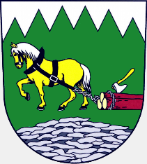
Obec Holčovice

Holčovice 44
793 71 Holčovice, IČO: 00295990
tel.: 554644108, email: podatelna@obecholcovice.cz, DS: 9czbk4f

Žádost o předregistraci do zubní ambulance v Holčovicích
(pro žadatele starší 3 let)

Osobní údaje
Jméno a příjmení
Datum narození
Adresa místa trvalého pobytu
Zdravotní pojišťovna/kód

Kontakt
Telefonní kontakt
Email

Poznámka:
Vyplněním formuláře „Žádost o předregistraci do zubní ambulance“ nevzniká právní nárok na registraci. O registraci rozhoduje poskytovatel zdravotnických služeb na základě kapacity zubní ambulance. Tento formulář bude předán poskytovateli zdravotních služeb a uchován a zpracován z důvodu jeho právní povinnosti dle zákona o zdravotních službách. Všem, kteří nebudou postupně kontaktováni do 31.12.2026, doporučujeme nadále hledat stomatologa.
Zpracování osobních údajů obcí je prováděno z důvodu veřejného zájmu pro efektivnější registraci.

V Holčovicích dne: ………………… Podpis: …………………………….

Formulář žádosti o předregistraci si můžete vyzvednout na Obecním úřadě v Holčovicích na podatelně nebo v informačním centru a na přepážce pošty v Holčovicích. Formulář je také dostupný v el. podobě na stránkách www.obecholcovice.cz. Zubní ambulance bude přijímat pouze pacienty starší 3 let.
Formulář můžete odevzdat osobně na obecní úřad, elektronicky na email nebo do DS.

